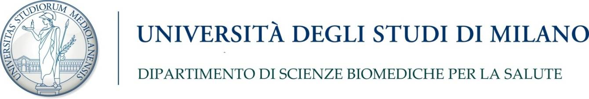
Laboratorio di Antropologia e Odontologia Forense

A tutti gli Ordini Provinciali dei Medici Chirurghi e Odontoiatri
Loro Sedi

Oggetto: Si chiede cortesemente di voler pubblicizzare sui Vostri bollettini o via mail ai vostri iscritti, il Corso di Perfezionamento in Odontologia e Odontoiatria Forense, che si terrà prossimamente presso l’Istituto di Medicina Legale e delle Assicurazioni di Milano.

Corso di Perfezionamento in

ODONTOLOGIA E ODONTOIATRIA FORENSE
Università degli Studi di Milano, Novembre - Dicembre 2018
E.C.M.: 40
Sede del corso: Istituto di Medicina Legale e delle Assicurazioni di Milano
Coordinatore: Prof.ssa Cristina Cattaneo
Il corso prevede 45 ore di formazione suddivise in incontri bisettimanali nei mesi di Novembre - Dicembre, con date: ven. 16, sab. 17, ven. 23, sab. 24, ven. 30, Novembre 2017
e sab. 1, ven. 14, sab. 15 Dicembre 2017

Per i venerdì è prevista giornata di lezione intera, per i sabati solo la mattina

È rivolto a odontoiatri, medici legali, medici ASL e altri operatori del diritto ed è finalizzato a meglio introdurre tali figure che lavorano in ambito forense agli aspetti professionali di natura penale e civile.
Ciascun argomento del corso verrà integrato con esercitazioni e simulazioni di casi pratici.

Segreteria Organizzativa: Dott. Pasquale Poppa
Istituto di Medicina Legale, Via Mangiagalli 37, Milano. pasquale.poppa@unimi.it
Informazioni: www.unimi.it , sezione Master e Corsi di Perfezionamento;
www.labanof.unimi.it

Via Mangiagalli 37 • Milano • 20133
TEL.: 02.50315678 • FAX: 02.50315724

